Et nos déchets dans les salles de classe ???
Constat de départ : les déchets dans les classes sont jetés n'importe comment et personne ne sait vraiment ce qu'ils deviennent.
​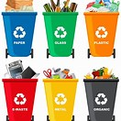
​Idée : intervenir dans les classes à la rentrée pour expliquer comment et où jeter nos déchets, que peut-on recycler au lycée et, surtout, quel est le travail des agents qui préparent nos salles et les nettoient.
​

